Упражнение 1 Соедините мебель спрашивая друг друга: Где находится _____________? __________ находится в ______________.
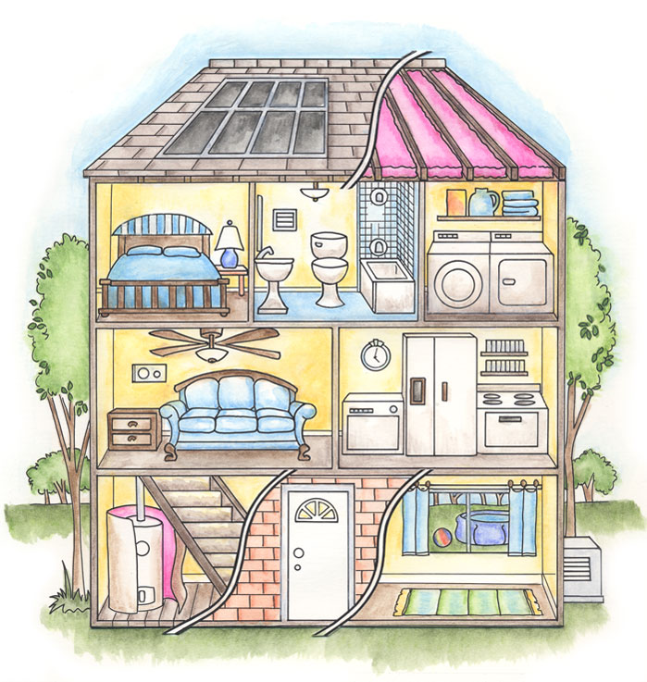
1. окно
2. кровать
3. подушка
4. одеяло
5. лампа
6. тумбочка
7. диван
8. раковина
9. унитаз
10. ванна
11. зеркало
12. дверь
13. ковёр
14. шторы
15. холодильник
16. плита
17. полка
18. часы
19. полотенце
20. лестница
21. сад
22. дерево
23. бассейн
24. мяч

Упражнение 2 Опишите дом. Используйте прилагательные.
- деревянный
- уютный
- синий
- чёрный
- один
- другой
- круглый
- дорогой
- коричневый
- оранжевый
- жёлтый
- белый
- большой
- маленький

Это дом. В доме три этажа.____________________________________
__________________________________________________________________________________________________________________
__________________________________________________________________________________________________________________
__________________________________________________________________________________________________________________
__________________________________________________________________________________________________________________
__________________________________________________________________________________________________________________
__________________________________________________________________________________________________________________

